12月イベントのお知らせ♪

こんにちは☆
12月のイベント告知です！！
2回のイベントがございます。
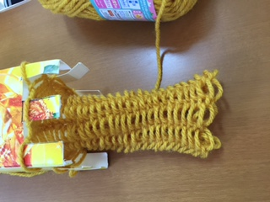
各イベント定員10名となります。
参加の場合利用日とさせていただきます。

- 第１回目 マフラーを作ろう☆
日時：平成27年12月12日 （土）
場所：こどもプラス 我孫子教室
定員：10名
参加費：100円（毛糸代とさせていただきます。ご自宅から好きな色を持参される際はいただきません。）
持ち物：水筒、連絡帳、毛糸、お弁当（放課後等デイサービス利用者のみ）
＊通常通り午前９時から送迎いたします。ご家族が送迎される場合は午前10時までに登所お願いいたします。児童発達は13時送迎開始となります。延長の場合はご相談ください。
＊作り終わらなかった際、お子さんと相談しておうちで続きを行うか、教室利用日に続きを行うか相談いたします。
- 第2回目 クリスマスパーティー☆
日時：12月23日 （水）
場所：こどもプラス 我孫子教室
定員：10名
みんなでお部屋の飾り付けやゲームを楽しんで･･･おやつにはお楽しみがあります！
参加費：200円（普段いただいているおやつ代はいただきません。）
持ち物：お弁当、水筒、連絡帳、お着替え
その他：通常通り午前９時から送迎いたします。ご家族が送迎される場合は午前10時までに登所お願いいたします。帰りは15時から送迎予定です。
＊申し込み締め切り平成２７年11月20日（金）
問い合わせ先：運動遊びと療育支援 こどもプラス我孫子教室
TEL：04-7197-5565 FAX：04-7197-5566
Mail：info@kodomo-plus-abiko.com

